GENETICA

I INTRODUCERE Genetica, este stiinta care se ocupa cu studiul transmiterii fizice, biochimice si comportamentale a trasaturilor de la parinti la urmasi. Cuvantul genetica a fost introdus in 1906 de biologul englez William Bateson. Geneticienii pot determina mecanismele mostenirii genetice deoarece urmasii organismelor care se reproduc nu sunt identice cu parinti, si deoarece unele diferentieri si similaritati reapar dupa generatii . Cercetarea acestora a adus biologiei moderne unele realizari importante . Aceste realizari adunate din crearea de animale modificate genetic servesc la producerea unor medicamente de valoaree pentru umanitate sau din producerea de recolte modificate genetic care ofera beneficii prin marirea duratei de viata sau prin o mai mare rezistenta in fata daunatorilor.
II PRIMII PASI IN GENETICA
Stiinta geneticii a inceput in 1900, cand mai multi crescatori de plante au derscoperit lucruri interesante in lucrarea calugarului austriac Gregor Johann Mendel, a carui lucrare desi fusese publicata in 1866, a fost ignoratã. Lucrand cu boabe de mazare , Mendel a descris principii ale mostenirii genetice pe baza a sapte trasaturi ce se observa la varietatile de mazare . El a observat ca trasaturile au fost mostenite ca unitati separate, fiecare fiind mostenita independent de celelalte. Atunci Mendel a apreciat ca fiecare parinte are perechi de unitati si ca contribuie doar cu una din fiecare pereche la formarea urmasului.unitatile descries de Mendel au primit mai apoi denumirea de gene.
III BAZELE FIZICE ALE EREDITATI
Imediat ce opera lui Mendel a fost redescoperita, oameni de stiinta si-au dat seama ca principiile ereditatii pe care le-a descris paralel au cu actiunea cromozomilor in celulele care se divid, si astfel au vazut ca genele sunt purtate de cromozomi. Acest lucru a dus la intense cercetari in domeniul diviziunii celulelor.
Fiecare celula de la animale superioare este compusa dintr-un material vascos, citoplasma, care contine particule mici. Acest material citoplasmic inconjura nucleul. Fiecare nucleu contine un numar de cromozomi. Toate formele de viata ale caror cellule contin nuclee sunt numite eucariote – o categorie care include toate plantele si animalele si bineneteles si alte organisme. Cateva organisme simple, procariotele ,cum ar fi cianobacteria sau bacteria nu au nucleu dar au citoplasma care contine unul sau mai multi cromozomi.
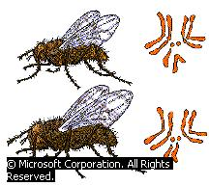
Drosophila - cromozomi
Cromozomii variaza in marime si forma si de obicei apar perechi. Membri ficarei perechi se numesc cromozomi omologi. Numarul de cromozomi difera pentru fiecare organism – cele mai multe cellule din corpul omenesc au 23 de perechi de cromozomist , de exemplu, in timp ce majoritatea celulelor musculitei Drosophila au patru perechi , si bacteria Escherichia coli are un singur cromozom in forma de inel.
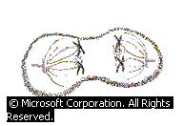
Fiecare celula vine din diviziunea unei cellule preexistente. Toate celulele care constituie un om , de exemplu, deriva dintr-o succesiune de diviziuni a unei singure celule, care se formeaza din uniunea unui ovul si a unui sau mai multor spermatozoizi. In acest process numit mitoza o noua celula ia nastere cu un
Mitozã Meiozã

numar identic de cromozomi cu celula mama. In diviziunea mitotica fiecare cromozom se divide in doua parti egale si fiecare parte se duce spre capatul celulei. Astfel celulele nou formate vor fi identice cu celula mama. Fiecare celula nou formata are aceeasi suprafata de material genetic ca cea din care a luat nastere. Organismele formate dintr-o singura celula si chiar si unele organisme pluricelulare se reproduc prin mitozã; este deasemenea procesul prin care organismele complexe cresc si isi schimba tesuturile uzate.
Organismele superioare care se reproduc sexual se formeaza din uniunea a doua cellule speciale numite gameti. La oameni gametii sunt spermatozoizi si ovulul. Gametii se produc in meiozã, un fel de diviziune a celulelor care se difera de mitozã prin faptul ca in meiozã un singur cromozom din fiecare pereche se transmite celulei noi. Fiecare gamet contine jumatate din numarul de cromozomi care se afla in alte cellule. Cand doi gameti se unesc in procesul de fecundatie, celula rezultanta, zigotul, contine setul dublu de cromozomi. Jumatate din acesti cromozomi vin in mod normal de la unul din parinti si jumate de la celalalt.
IV TRANSMISIA GENELOR
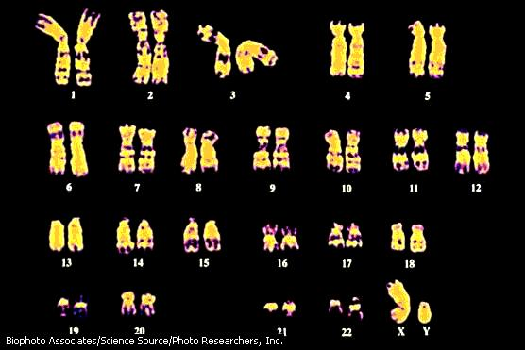
Uniunea de gene aduce aduce impreuna doua seturi de gene, cate unul de la fiecare parinte.Fiecare gena afectează o tarãsaturã particularã si este de obicei reprezentata prin doua copii, una de la tata si una de la mama. Fiecare copie se afla pe aceasi poziţie pe fiecare din cromozomii din pereche zigotului. Când doua copii sunt identice , individul este homozigot pentru gena respectiva. Când doua gene sunt diferite, deci când fiecare din parinti a contribuit cu o alela, a aceleaşi gene—individul este heterozigot pentru o gena. Ambele allele sunt carate in materialul genetic, dar numai una este dominanta si deci doar ea se va manifesta. In generaţiile următoare, după cum arata Mendel recesiva se poate arata din nou (la indivizi homozigoti de aceasta alela).
Cromozomi umani

De exemplu, abilitatea unei persoane de a-si forma pigment in piele, par, si ochi depinde de prezenta unei allele particulare (A); lipsa acestei abilitaţi duce la albinism, care este cauzat de o alta alela (a) a aceleaşi gene. Efectele alelei A sunt de dominanta; ale alelei a, de recesivitate. Aşadar, Persoanele heterozigote (Aa), ca si cele homozigote (AA) pentru alela producătoare de pigmenţi, au pigmentaţie normala. Persoanele homozigote pentru allela ce rezulta din lipsa pigmentului (aa) sunt albinotici. Fiecare copil a unui cuplu care sunt ambii heterozigoti (Aa) are o probabilitate de 1 la 4 de a fi homozigot AA, 1 din 2 de a fi heterozigot Aa, si 1 din 4 de a fi homozigot aa. Doar purtători de aa vor fi albinotici. Deci fiecare copil are o şansa de1 la 4 de a fi afectat de albinism; dar nu se garantează ca ¼ din copii unei familii vor avea sindromul. Fiecare alela care va fi dusa in materialul genetic al copiilor heterozigoti, va produce gameţi care vor ajunge in allele fie unul fie celalalt. Trasaturile care se observa sunt fenotipul unui organism, iar conjunctura genetica este genotipul organismului.
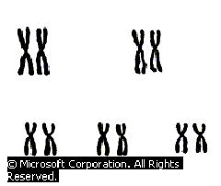
Cromozomi umani
In unele cazuri, moştenirea unei alele dominante si a unei recesive duce la formarea unei alele cu caracteristici intermediare. De exemplu planta Ora Patru, are flori roşii albe sau roz. Plantele cu flori roşii au doua copii ale alelei R si sunt homozigote RR. Plantele cu flori albe au doua copii ale alelei r si sunt homozigote rr. Plantele cu o copie din fiecare alela sunt roz si heterozigote Rr.

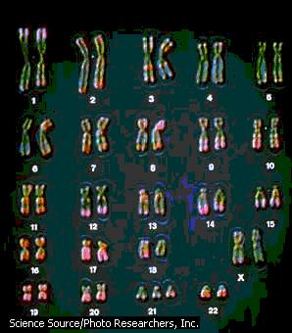
Acţiunea genelor este a unei gene care controlează o trăsătura. Deseori o gena controlează mai multe trasaturi, sau o trăsătura depinde de mai multe gene.
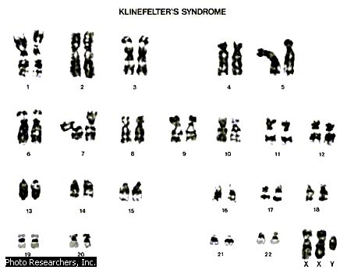
Albinism Cariotipul in sindromul Down Cariotipul la sindromul Klinefelter

